1. Создать новую виртуальную машину: «Создать» 2. Ввести имя машины, в нашем случае «Ubuntu 18.04»

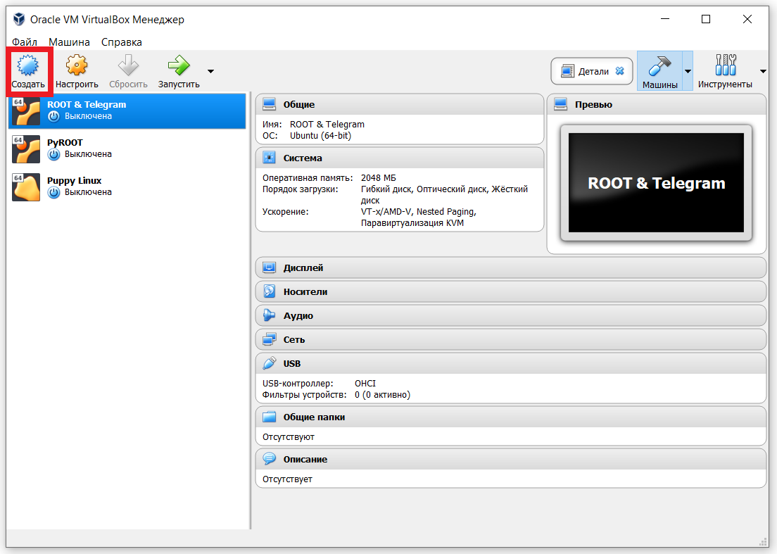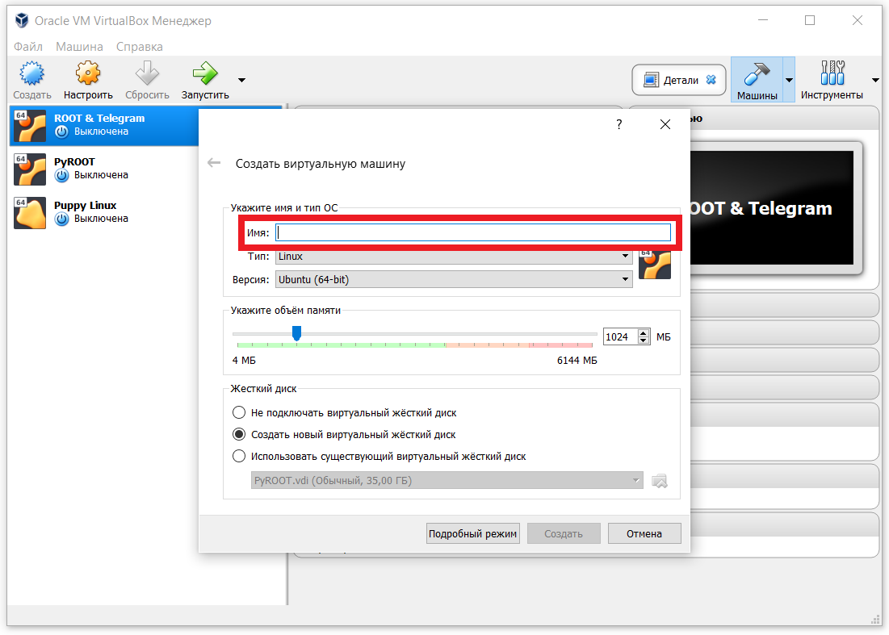

3. Выбрать тип Linux (не знаю, влияет ли это на что-нибудь)

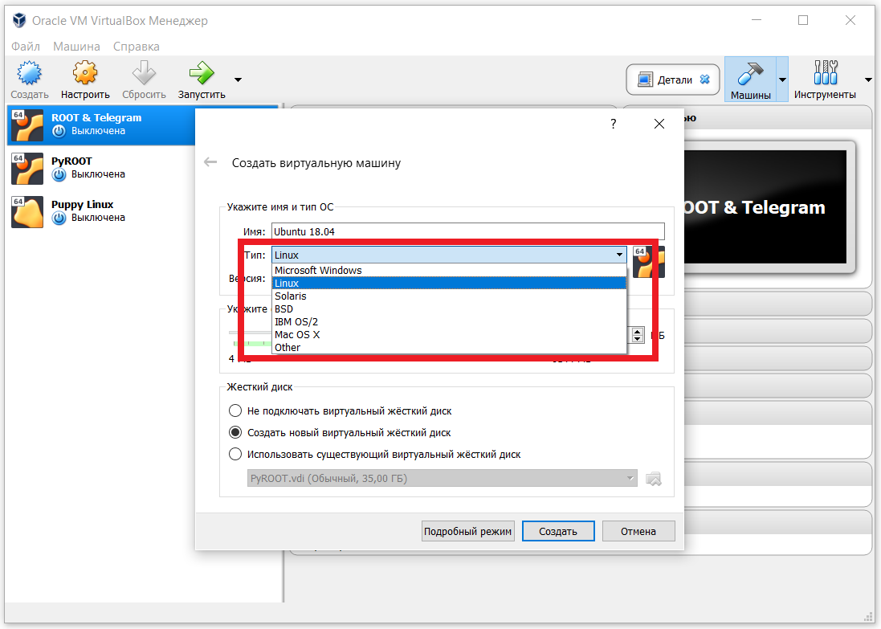

4. Выбрать Ubuntu 64-bit (тоже не знаю, влияет или нет)5. Выбрать объем выделяемой оперативной памяти (лучше выбирать не менее 1024 Мб)6. Создаем новый диск (можно использовать существующие, если уже были машины)7. Выбрать расположение диска (оттуда его можно будет потом скопировать вместе с системой, на случай проблем в виртуальной машине)8. Указать размер (лучше не менее 15 Гб, меньше 10 Гб сама система, вроде, не позволяет)

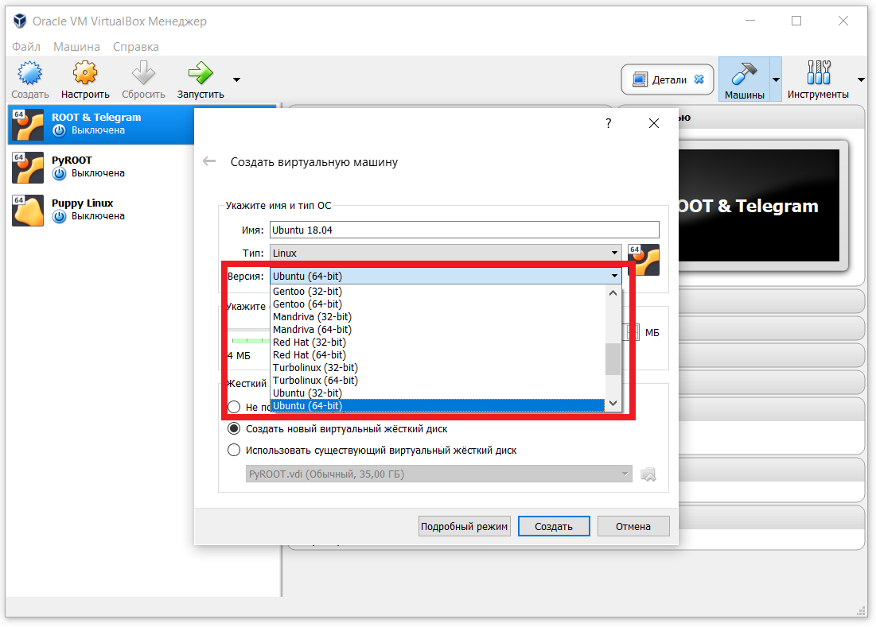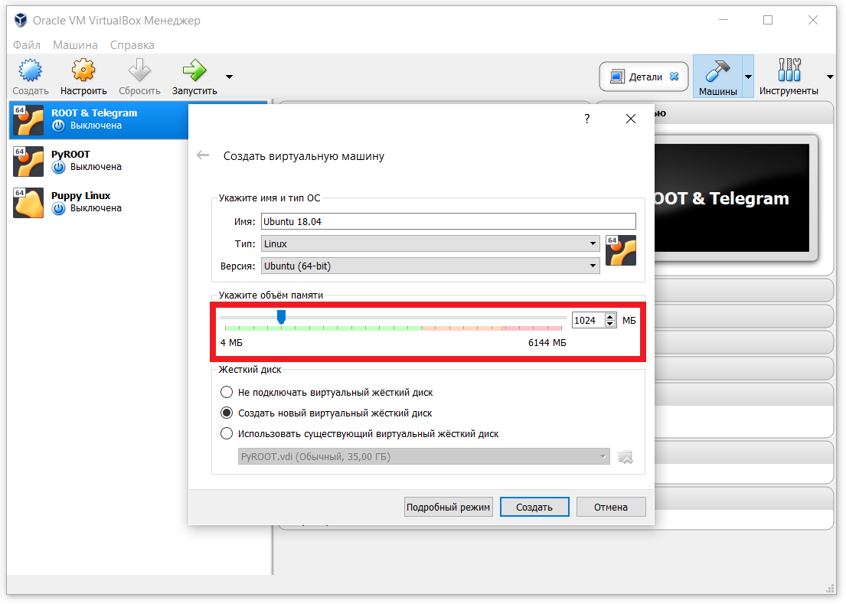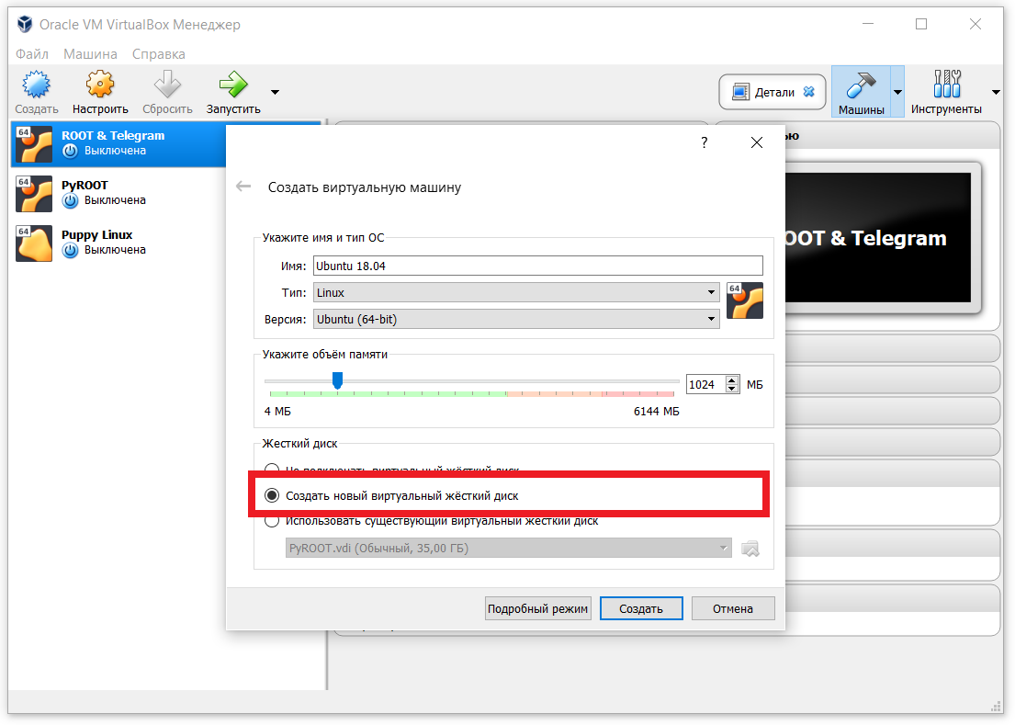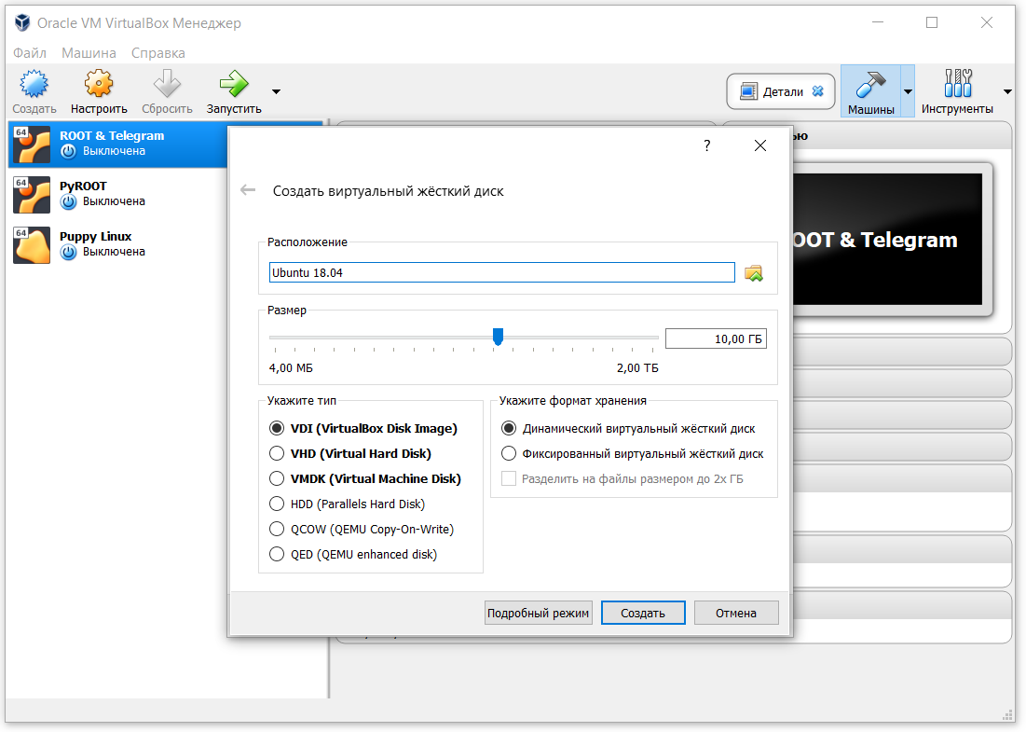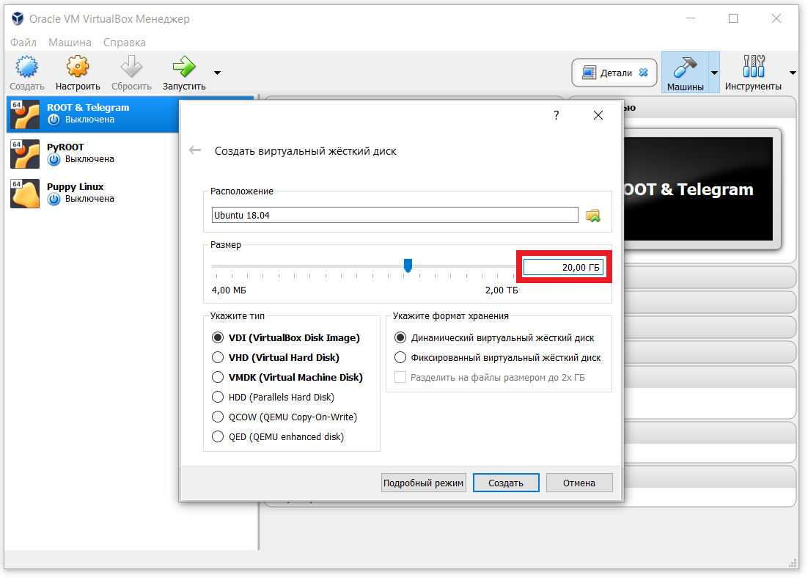

9. Выбрать фиксированный жесткий диск (особо разницы нет, смотря для каких целей)10. Подождать, пока виртуальный жесткий диск будет готов

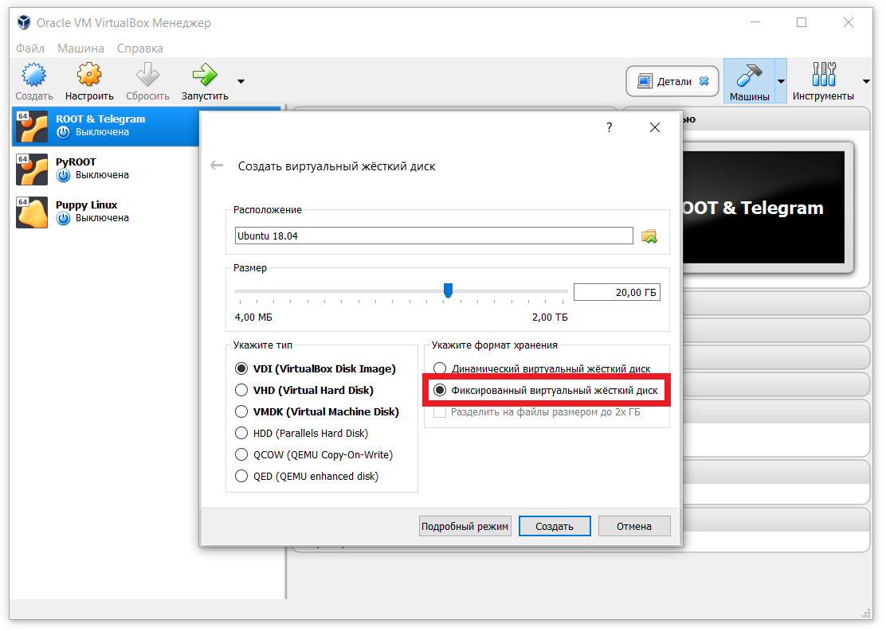

11. Выбрать в списке только что созданную виртуальную машину и нажать «Запустить» (теперь можно окно «Oracle VM VirtualBox Менеджер» закрыть)12. Нажать кнопку, чтобы открыть проводник и выбрать образ системы (необходимо заранее скачать)13. Выбрать скачанную систему (Ubuntu 18.04)14. Выбрать английский как язык установки и нажать «Install Ubuntu»15. Выбрать английский как язык системы (удобнее)16. Выбрать «Minimal Installation» и «Download updates while installing Ubuntu» (лишний софт не нужен, а обновлениям лучше быть)17. Выбираем «Erase disk and install Ubuntu»(если диск только что создан ни на что не повлияет, но если нужно разбить диск, то это где-то тут)18. Выбрать «Restart Now» 19. Выбрать пользователя и ввести пароль20. Подождать загрузки системы21. Открыть терминал командой: Ctrl+Alt+T

